Documento de Análise Estruturada

<Nome do Projeto>

Versão <1.0>

Equipe:
Fulano – 99999
Beltrano – 88888
Ciclano – 77777

Líder da Equipe: Fulano
fulano@mail.com

[Observação: O template a seguir é fornecido para uso com Processo Unificado. O texto entre colchetes e exibido em itálico, em azul (estilo=InfoBlue), é fornecido para orientar o autor e deverá ser excluído antes da publicação do documento. Qualquer parágrafo inserido após esse estilo será definido automaticamente como normal (estilo=BodyText).]

Histórico da Revisão
Data | Versão | Descrição | Autor
<dd/mmm/aa> | <x.x> | <detalhes> | <nome>

Índice Analítico
1. Introdução 4
2. Modelo Ambiental 4
2.1. Declaração dos Objetivos 4
2.2. Lista de Eventos (Requisitos Funcionais) 4
2.3. Diagrama de Contexto – Nível 0 (Zero) 4
3. Modelo Comportamental 5
3.1 Resposta do sistema aos eventos 5
3.2 Diagrama de Fluxo de Dados Nível 1 7
3.3 Diagrama de Fluxo de Dados - Nível 2 7
4. Diagrama de Entidade e Relacionamento - DER (Modelo CHEN) 9

1. Introdução
[A introdução deve fornecer uma visão geral de todo o documento.]

2. Modelo Ambiental
[O modelo ambiental fornece uma visão do sistema interagindo com o ambiente ao qual será inserido].

2.1. Declaração dos Objetivos
O propósito de Ajax Book System é manipular todos os detalhes dos pedidos de livros, bem como remessas, faturamento e cobrança a clientes com faturas em atraso. Informações sobre pedidos de livros devem estar disponíveis para outros sistemas, tal como marketing, vendas e contabilidade

2.2. Lista de Eventos (Requisitos Funcionais)
  - Cadastrar Cliente
  - Cadastrar Fornecedor
  - Cadastrar Livro
  - Efetuar Venda de Pedido de Livro
  - Fazer Remessa de Pedido de Venda
  - Emitir Boleta e Pedido de Venda
  - Efetuar Baixa de Boletas pagas
  - Fazer Cobrança de Boletas em Atraso
  - Gerar relatório de estoque de livros
  - Fazer pedido de compra a fornecedor
  - Receber pedido de compra de fornecedor
  - Gerar relatório financeiro para a contabilidade

2.3. Diagrama de Contexto – Nível 0 (Zero)
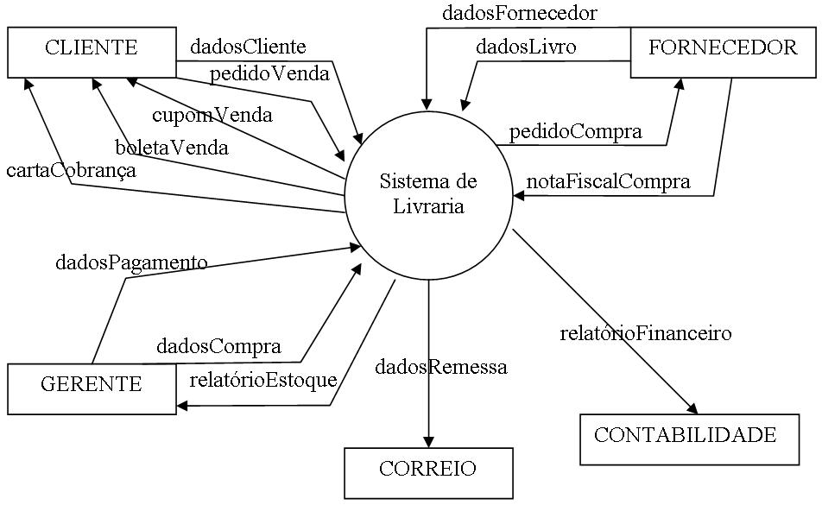

3. Modelo Comportamental
[Descreve o comportamento do sistema em termos de processos, fluxo de dados e depósitos de dados. Representa de forma visual como o sistema irá funcionar]

3.1 Resposta do sistema aos eventos
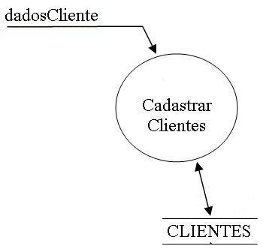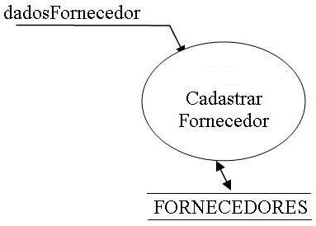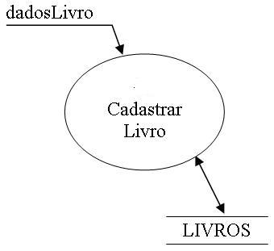
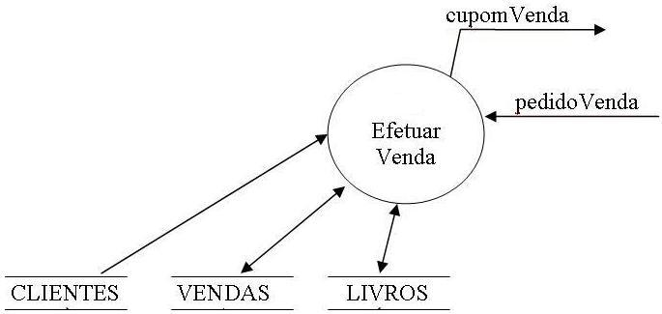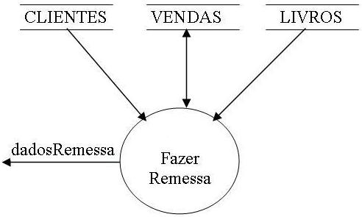
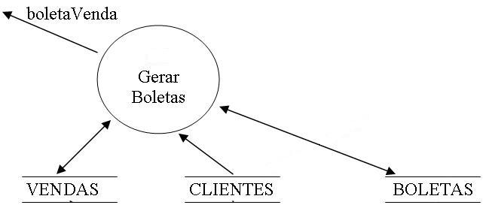
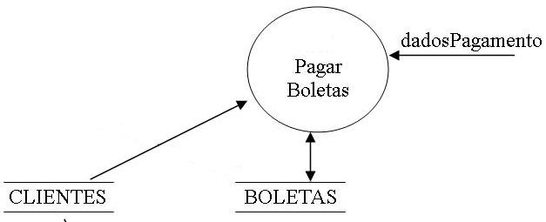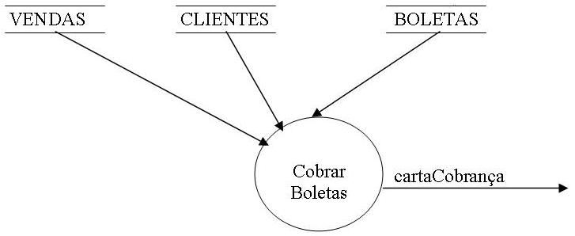
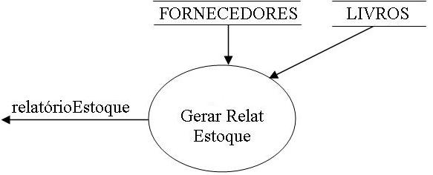
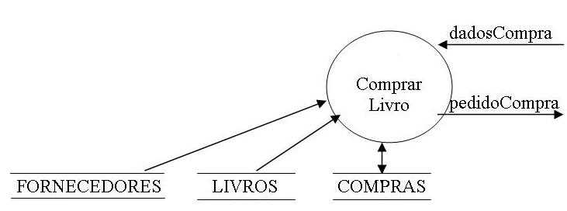
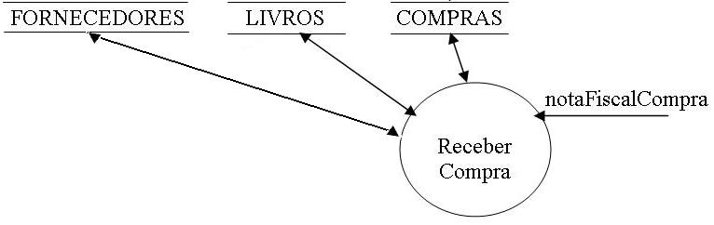
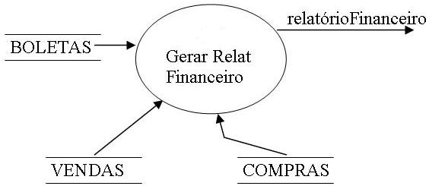

3.2 Diagrama de Fluxo de Dados Nível 1
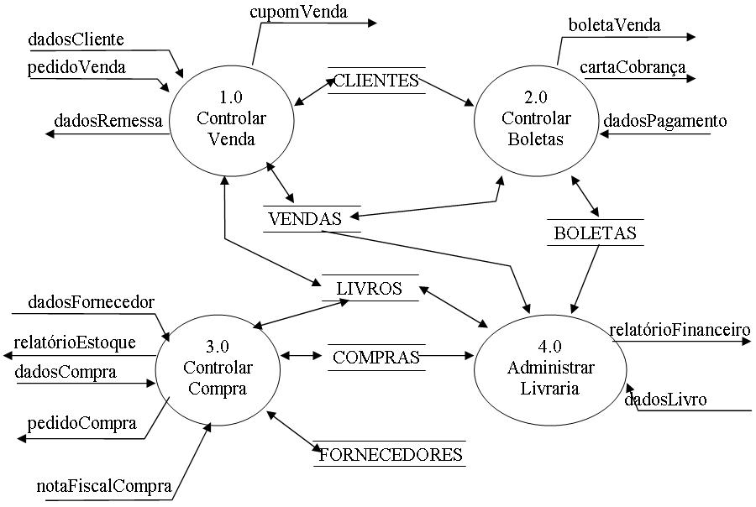

3.3 Diagrama de Fluxo de Dados - Nível 2
1.0 – Controlar Clientes
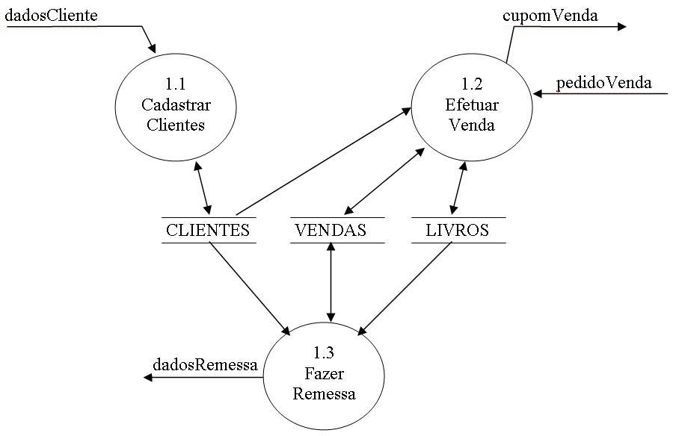

2.0 – Controlar Boletas
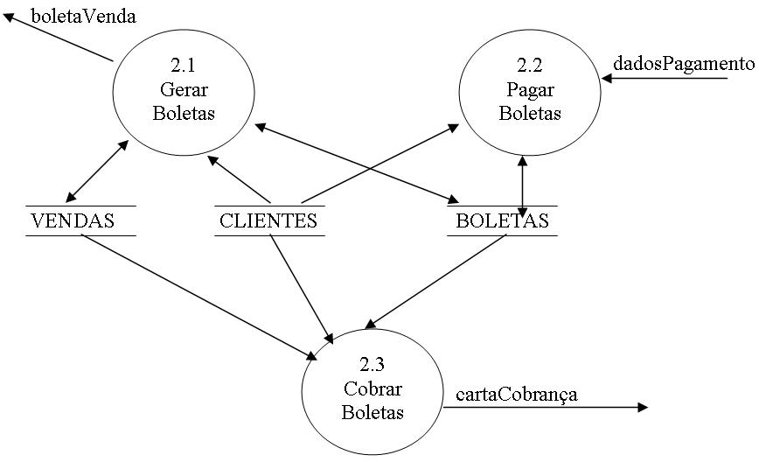
3.0 – Controlar Compras
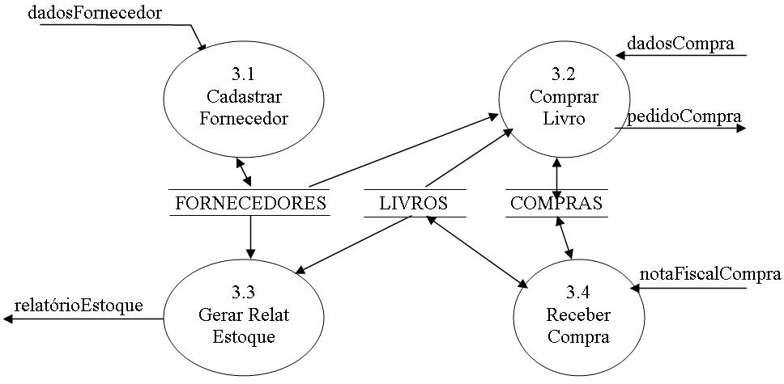

4.0 – Administrar Livraria
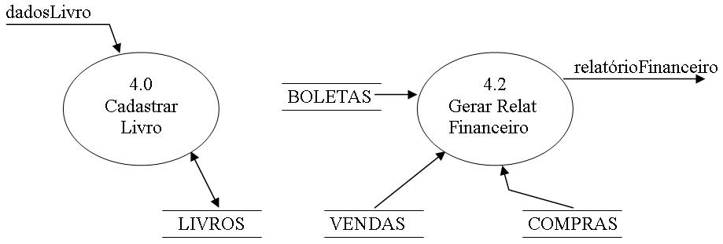

4. Diagrama de Entidade e Relacionamento - DER (Modelo CHEN)
[Descreve o modelo de dados do sistema]
